

VPLYV TEPLOTY NA POMOTECHNICKÉ POSTUPY – REZ VINIČA

FLIGHT RESOURCE CENTER

DSU RCSOO “Kiro Burnaz”



Obsah
Obsah 1
1. STRUČNÝ OPIS 2
(MAX. 3000 ZNAKOV) 2
2. CIEĽOVÁ SKUPINA 2
3. OBLASŤ PREDMETU 2
4. TYP 2
5. POUŽITÝ DRON 2
6. TRVANIE 3
7. VZDELÁVACIE CIELE 3
8. ROZVÍJANÉ KĽÚČOVÉ KOMPETENCIE 3
1. Komunikácia a jazyky 3
2. Matematické, prírodovedné, technické a odborné zručnosti 3
3. Digitálne kompetencie 3
4. Osobné, sociálne a profesijné kompetencie 3
5. Bezpečnosť, kvalita a udržateľnosť 4
6. Občianska a kultúrna kompetencia 4
7. Tvorivosť, riešenie problémov a podnikavosť 4
8. Učenie sa prácou a integrácia na pracovisku 4
9. Predchádzajúce vedomosti / predpoklady 4
10. Osnova vyučovacej hodiny/projektu 4
Fáza 1 – Úvod (zapojenie a uvedenie do kontextu) 4
Fáza 2 – Skúmanie (preskúmaj a porovnaj) 4
Fáza 3 – Aplikácia (praktická činnosť) 5
Fáza 4 – Reflexia a upevnenie (prezentuj a prepájaj) 5
11. Kritériá hodnotenia 5
12. Učebné materiály 5
13. Externé zdroje 5
14. Referencie 6

STRUČNÝ OPIS
Táto vyučovacia jednotka prepája termodynamiku a vinohradníctvo a zameriava sa na to, ako drony vybavené environmentálnymi senzormi (teplota, vlhkosť a čistota vzduchu) pomáhajú optimalizovať rez viniča. Žiaci sa naučia vykonať „bioklimatický audit“ s cieľom identifikovať „infekčné okná“ a mikroklimatické zóny vo vinohrade. Vyučovanie prechádza od teoretického pochopenia vegetačného pokoja viniča k praktickému využitiu rezu s variabilnou intenzitou (VRP) na základe údajov zo senzorovej súpravy FLIGHT.

CIEĽOVÁ SKUPINA
- 15
- 16
- 17
- 18
- Nad 18 rokov

OBLASŤ PREDMETU
- Poľnohospodárstvo
- Reakcia na katastrofy
- Stavebníctvo
- Vodné hospodárstvo
- Ochrana životného prostredia
- Iné

TYP
- Plán vyučovacej hodiny
- Projekt
- Aktivita

POUŽITÝ DRON
- Vlastný dron
- Komerčný dron (DJI)

TRVANIE
- 1 × 45-minútová vyučovacia hodina – Portugalsko
- 1 × 60-minútová vyučovacia hodina
- 1 × 90-minútový blok
- 2 × 45-minútové vyučovacie hodiny
- 2 × 60-minútové vyučovacie hodiny
- Dvojhodinový blok (2 × 60 minút); voliteľná domáca úloha založená na projektovom vyučovaní.

VZDELÁVACIE CIELE
- Pochopiť biologický vplyv teploty a vlhkosti na vegetačný pokoj viniča a hojenie rán (tvorbu kalusu).
- Analyzovať údaje zo senzora BME680 – teplota, vlhkosť, tlak a VOC – na výpočet deficitu tlaku vodnej pary (VPD) a posúdenie čistoty vzduchu pri kalibrácii senzorov.
- Vypracovať stratégiu rezu, ktorá znižuje riziko hubových infekcií (napr. Esca alebo Eutypa) na základe lokálnych „vlhkostných zón“.

ROZVÍJANÉ KĽÚČOVÉ KOMPETENCIE

1. Komunikácia a jazyky
- Kompetencia gramotnosti (porozumenie a tvorba písomných/ústnych textov)
- Komunikácia v odbornom kontexte
- Viacjazyčná kompetencia

2. Matematické, prírodovedné, technické a odborné zručnosti
- Matematická kompetencia
- Prírodovedná, technologická a inžinierska kompetencia (STEM)
- Numerická gramotnosť uplatňovaná pri pracovných úlohách
- Interpretácia technických informácií (manuály, schémy, normy)
- Odborné/technické zručnosti
- Realizácia praktických úloh

3. Digitálne kompetencie
- Digitálna kompetencia (všeobecná digitálna gramotnosť)
- Používanie digitálnych nástrojov v pracovnom prostredí

4. Osobné, sociálne a profesijné kompetencie
- Osobná, sociálna kompetencia a schopnosť učiť sa
- Tímová práca a spolupráca
- Samostatnosť a zodpovednosť
- Pracovná etika a profesionálne správanie
- Prispôsobivosť a flexibilita
- Spolupráca s nadriadenými a kolegami

5. Bezpečnosť, kvalita a udržateľnosť
- Uplatňovanie noriem bezpečnosti a ochrany zdravia pri práci (BOZP)
- Postupy kvality a normy na pracovisku
- Environmentálne povedomie a povedomie o udržateľnosti

6. Občianska a kultúrna kompetencia
- Občianska kompetencia
- Kultúrne povedomie a kompetencia vyjadrovania

7. Tvorivosť, riešenie problémov a podnikavosť
- Riešenie problémov a kritické myslenie
- Podnikateľská kompetencia
- Iniciatíva a tvorivosť
- Rozhodovanie v reálnych pracovných situáciách

8. Učenie sa prácou a integrácia na pracovisku
- Začlenenie do pracovných postupov
- Dodržiavanie odborných pokynov a postupov
- Používanie nástrojov, zariadení a technológií

Tento kontrolný zoznam spája kľúčové kompetencie EÚ pre celoživotné vzdelávanie so základnými kompetenciami očakávanými v európskom odbornom vzdelávaní a príprave (OVP).

Predchádzajúce vedomosti / predpoklady
- Základné poznatky o rastovom cykle viniča (vegetačný pokoj, pučanie).
- Oboznámenie so základnými letovými operáciami dronu a bezpečnostnými postupmi.

Osnova vyučovacej hodiny/projektu

Fáza 1 – Úvod (zapojenie a uvedenie do kontextu)

Opis:
- Diskutujte o „infekčnom okne“. Vysvetlite, ako rez vytvára otvorené rany a ako teplota ovplyvňuje prirodzenú odolnosť viniča proti mrazu. Predstavte koncept „bioklimatických auditov“ pomocou dronu.
Fotografia/schéma:

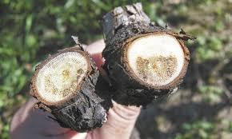

Usmerňujúce otázky / diskusia v triede:
- Prečo je rez v prostredí s vysokou vlhkosťou (>80%) nebezpečný pre dlhodobú životnosť viniča?

Fáza 2 – Skúmanie (preskúmaj a porovnaj)
Opis:
- Preskúmajte senzory. Analyzujte, ako BME680 meria „infekčné okno“ (teplota/vlhkosť) a ako senzor VOC zabezpečuje posúdenie „čistoty vzduchu“ pre presné LiDARové a optické mapovanie.
Video:
Fotografia/schéma:
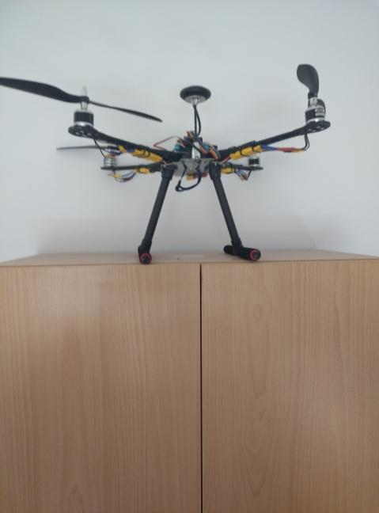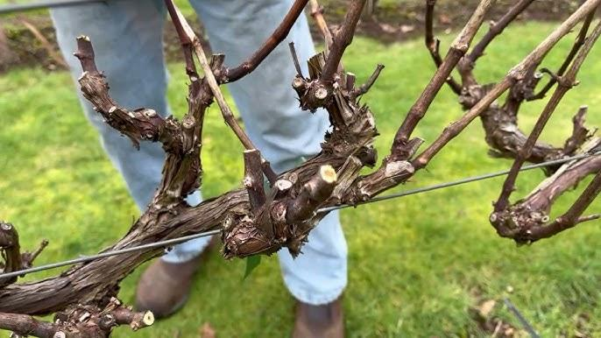

Krátke čítanie alebo infografika:
- Graf porovnávajúci tradičný rez (podľa kalendára) s precíznym rezom (podľa údajov zo senzorov).
Skupinová aktivita:
- Vypočítajte deficit tlaku vodnej pary (VPD) zo vzorových súborov údajov z dronu.

Fáza 3 – Aplikácia (praktická činnosť)

Praktická aktivita:
- Žiaci nasadia vlastný dron na mapovanie simulovanej „vysokorizikovej“ zóny. Pomocou telemetrie zo súpravy FLIGHT v reálnom čase musia identifikovať „vlhkostné zóny“ a „chladné miesta“.

Fotografia/schéma:

Parameter | Ideálny rozsah | Prečo je to dôležité
Teplota | 12°C – 15°C | Vyššie teploty urýchľujú starnutie vína; výkyvy môžu spôsobovať rozpínanie a zmršťovanie korku, čo vedie k oxidácii.
Vlhkosť | 60% – 80% RH | Pri príliš suchom prostredí sa korky zmršťujú a prepúšťajú vzduch. Pri nadmernej vlhkosti (nad 85 %) môžu etikety plesnivieť a odlepovať sa.
Tlak | Stabilný (1013 hPa) | Barometrický tlak nemožno regulovať, ale náhle poklesy často signalizujú búrky alebo prudké zvýšenie vlhkosti, ktoré si vyžaduje úpravu systému HVAC.
Odpor plynového senzora | Vysoký odpor | Pri týchto senzoroch vyšší odpor zvyčajne znamená nižšiu úroveň VOC. Žiaduca je minimálna prítomnosť uvoľňovaných plynov (farby, čistiace chemikálie alebo CO₂ z fermentácie), aby nedošlo k ovplyvneniu vína.

Fáza 4 – Reflexia a upevnenie (prezentuj a prepájaj)
Skupinové prezentácie
- Tímy predstavia „mapu rezu“, ktorá na základe údajov zo senzorov určuje, kde treba rezať okamžite, kde rez odložiť a kde aplikovať fungicídne ochranné nátery.
Diskusia v triede:
- Ako čistota vzduchu (prach/dym) ovplyvňuje schopnosť dronu rozlišovať medzi živým a odumretým drevom?

Reflexná aktivita:
- Skupinové prezentácie: Tímy predstavia „mapu rezu“, ktorá na základe údajov zo senzorov určuje, kde treba rezať okamžite, kde rez odložiť a kde aplikovať fungicídne ochranné nátery.
- Diskusia v triede: Ako čistota vzduchu (prach/dym) ovplyvňuje schopnosť dronu rozlišovať medzi živým a odumretým drevom?

Kritériá hodnotenia
Kvízy s uzavretými alebo otvorenými otázkami:
- Otvorené otázky o vzťahu medzi GDD (vegetačnými stupňodňami) a načasovaním rezu.
Nástroje sebahodnotenia pre individuálnu reflexiu:
Použitie nástrojov individuálnej reflexie a protokolov vzájomného hodnotenia na posúdenie spolupráce počas „bioklimatického auditu“.
Protokoly vzájomného hodnotenia pre spoločné hodnotenie:
- Hodnotenie stratégie mapovania: Žiaci hodnotia presnosť „mapy rezu“ vytvorenej ostatnými tímami so zameraním na identifikáciu „vlhkostných zón“ a „chladných miest“.
- Kvalita interpretácie údajov: Žiaci posudzujú logiku, ktorú spolužiaci použili pri interpretácii záznamov senzora BME680, najmä spôsob výpočtu deficitu tlaku vodnej pary (VPD).
- Logika zmierňujúcich opatrení: Žiaci hodnotia odôvodnenie, kde aplikovať fungicídne ochranné nátery na základe lokálnych rizík identifikovaných počas telemetrického merania dronom.
- Bezpečnosť a prevádzková zodpovednosť: Každého žiaka hodnotia členovia tímu podľa dodržiavania bezpečnostných postupov pri práci s dronom a samostatnosti tímu počas nasadenia senzorovej súpravy FLIGHT.

Portfóliá s vybranými výstupmi alebo dokumentáciou procesu učenia:
Dokumentácia vytvorenej „mapy rezu“ a konkrétnych záznamov údajov zo senzorov (teplota, vlhkosť, tlak, VOC), ktoré boli použité na jej vytvorenie.

Učebné materiály
- 1- Komponenty súpravy FLIGHT: BME680 (teplota/vlhkosť), laserový senzor PM2,5 (čistota vzduchu) a GUVA-S12SD (UV).
- Softvér: Nástroj na vizualizáciu údajov zo záznamov senzorov.

2 – Použité komponenty súpravy FLIGHT (vlastný dron):
- BME680 – teplota, vlhkosť, tlak, VOC
- Laserový senzor PM2,5 – pevné častice
- Plynový senzor MQ7 – detekcia CO
- GUVA-S12SD – intenzita UV žiarenia

